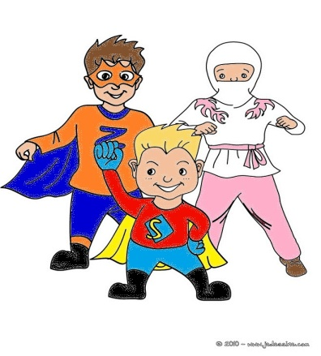
Fais de toi un héros
et signale l’intimidation

On dit qu’un élève est intimidé quand un ou plusieurs autres élèves :
- Cherchent par exprès à lui faire du mal, à lui faire de la peine, à lui faire peur ou à l’exclure du groupe;

- Celui ou ceux qui agressent ont un avantage sur celui qui est intimidé (par exemple, il est plus grand, plus populaire, ils sont plus nombreux);

- Il est difficile pour l’élève qui se fait intimider de se défendre. Il a peur, se sent triste et rejeté;

Ce n’est pas une simple chicane,
l’intimidation se répète et continue jour après jour.
L’intimidation peut se manifester de façon physique, verbale, sociale, électronique …
Conséquences négatives de l’intimidation :
- L’intimidateur :
  - Isolement
  - Culpabilité
  - Regret
  - Difficulté à se faire de nouveaux amis

- L’intimidé :
  - Tristesse
  - Stress
  - Humiliation
  - Diminution de la confiance en soi

École Le Roseau Source : Équipe intimidation, école Antoine-de-St-Exupéry et les étudiants en technique policière du collège d’Alma, mars 2012
*En cas de violence physique (bataille), l’élève sera rencontré directement par la direction et des mesures disciplinaires seront appliquées. Les parents seront convoqués. L’élève devra effectuer une réflexion supervisée avant de réintégrer sa classe.
*En cas de situation d’intimidation jugée urgente, l’intervenant se garde le droit de faire l’intervention appropriée à l’événement.

